Cá với trái là như nhau, đều là đối tượng được tạo hồ sơ chăm sóc bởi các hoạt động và chức vụ cũng như vai trò dưới đây
Chức vụ:
- TĐ
- BGYJN
- GYJN
- Thư kí Jondo
- GGN Jondo
- GGN Chakki
- TJN
- JYJN
Vai trò (chỉ tính trong group và được gắn với từng trái mà người đó có liên quan, Chức vụ và Vai trò là độc lập với nhau, ví dụ 1 GYJN tên A là GVBB của 1 trái tên B, đồng thời cũng là TVV của trái tên C, và là NDD của 1 trái tên D, miễn là được chỉ định):
-NDD (người dẫn dắt, người mang đến cá vào đây)
-TVV (tư vấn viên, người đảm nhiệm nhiệm vụ tư vấn)
-GVBB (giáo viên BB, người đảm nhiệm giai đoạn dạy BB)
-Lá (người hỗ trợ kết nối với trái)
ví dụ: 1 trái được sẽ được gắn với 1 NDD, các TVV, 1 GVBB, các lá
Cấu trúc:
Hình 1 Ví dụ về cấu trúc của 1 Khu vực có 2 Nhóm và 8 Tổ, có sắp xếp theo cấp bậc từ trên xuống
Quyền hạn | những chức vụ trong danh sách mới có quyền hạn được đề cập | Mô tả | Dạng bot
Định hình cấu trúc khu vực | Admin, YJYN | Tạo Khu vực, Nhóm, Tổ, trong Khu vực có nhiều Nhóm, trong Nhóm có nhiều Tổ | Cá nhân
Chỉ định chức vụ | Admin -> YJYN -> TJN -> GYJN | Được chỉ định Chức vụ trong danh sách Chức vụ cho người cấp dưới, mặc định vừa vào hệ thống sẽ ở TĐ | Cá nhân
Chỉ định vai trò | Admin, YJYN, TJN, GYJN, GGN Jondo | Được chỉ định Vai trò trong danh sách Vai trò cho người trong “Group Trái quả” gắn với trái, lưu ý là | Group chat (Group Trái quả)
Tạo phiếu “Check Hapja” | YJYN, TJN, GYJN, BGYJN, GGN Jondo, GGN Chakki | “Check Hapja” dùng để ghi nhận thông tin của trái | Cá nhân
Check Hapja | YJYN, GGN Jondo | Duyệt phiếu “Check Hapja” được gửi lên | Cá nhân
Điền “Hồ sơ Trái quả” | GGN Jondo, NDD, TVV, GVBB | Điền thông tin trái quả vào “Hồ sơ Trái quả” phục vụ cho việc báo cáo và theo dõi tiến độ | Group chat (Group Trái quả)
Gắn “Hồ sơ Trái quả” cho “Group Trái quả” | YJYN, GGN Jondo, TJN, GYJN | Khi 1 group chat được tạo mới, bot được add vào group đó -> bot hỏi “Hồ sơ Trái quả” cho group chat đó, có thể thay đổi | Group chat (Group Trái quả)
Chuyển đổi cấp độ Group trái quả | GGN Jondo, TJN, |  | Group chat (Group Trái quả)
Phiếu “Check Hapja”
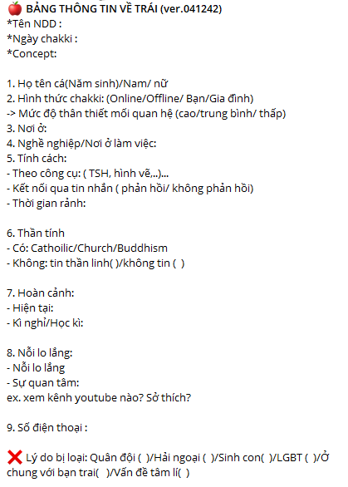
Hình 2phiếu Check Hapja
Khi phiếu Check Hapja được duyệt -> “Hồ Sơ Trái Quả”
“Hồ Sơ Trái Quả”:
Trang bìa hồ sơ: Tên trái quả, Năm sinh, các vai trò đã được gắn cho trái quả này. Khi điền thông tin các vai trò, các hộp thoại để điền tên sẽ có khả năng lọc theo từng từ được điền vào -> nhanh chóng
Có bao gồm 3 phiếu:
- Thông tin: chỉ có 1
Bảng 1. Phiếu Thông tin
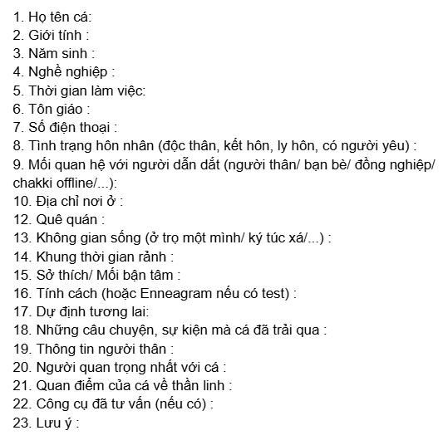
- Báo cáo Tư vấn: có thể tạo nhiều hơn 1 phiếu
Bảng 2 Báo cáo Tư vấn
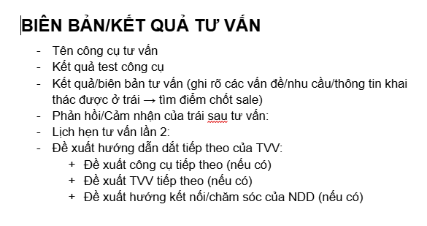
- Báo cáo học BB: có thể tạo ra nhiều hơn 1 phiếu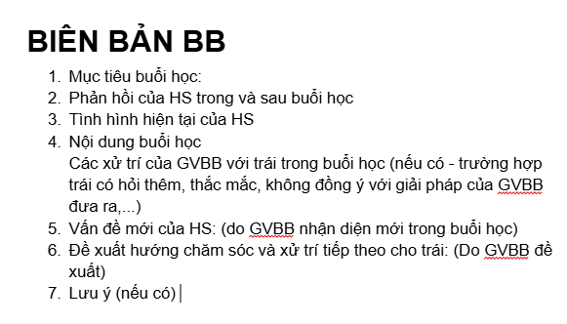
Group Trái quả:
- Định nghĩa: là group chat telegram được tạo ra để add NDD, TVV, GVBB, và các cấp quản lý
-Có 2 cấp độ: “Tư vấn” và “BB”, dùng để thống kê và phân loại, mặc định ban đầu là “Tư vấn”
-Sau khi tạo group chat và add bot vào -> Bot nhận diện group chat -> làm theo quy trình Group chat
Theo dõi và quản lý từ bot cá nhân
- Bot dạng cá nhân sẽ cung cấp thông tin dữ liệu có cấu trúc và tổ chức đến người dùng về những thông tin được quyền tiếp cận -> cố gắng nắm rõ dự án để thiết kế

